2y BI Biodiversitet på en eng i Danmark og Østrig sept. 2024
I forbindelse med studieturen til Østrig i uge 39 laver vi et kort afbræk i undervisningen om marinøkologi (forløbet ”Liv og død i Lillebælt”) og vender blikket fra et økosystem i saltvand til et økosystem på land. Det skal nu handle om biodiversitet af planter i økosystemet engen. I har sikkert hørt om en blomster-eng… men der står lige præcis INTET i Yubio A om biotopen / naturtypen eng! Så vi må skaffe viden fra internettet:
1) Hvad menes der med ordet ”eng”? https://ordnet.dk/ddo/ordbog?query=eng.
2) Læs en faglig definition af ”eng” her: https://www.okolariet.dk/viden-om/biodiversitet/status-pa-biodiversiteten-i-danmark/eng (læs de tre små afsnit under overskriften ”Ferske enge”, stop før ”Trusler…”)
Der findes naturligvis også enge andre steder end Danmark, fx i bjergkæden Alperne: de såkaldte alpe-enge.
3) Her passer begrebet græsgang måske bedre end eng? Se https://ordnet.dk/ddo/ordbog?query=græsgang
Frivilligt: Hvis du vil vide, hvorfor Alperne hedder Alperne – og hvad navnet har med græs og enge at gøre – kan du læse dette opslag og se på billederne: https://kattler.dk/alperejser/artikler/hoejalpint-landbrug.html
Planen er, at I, inddelt i grupper, skal skrive en opgave om biodiversiteten på en eng i Danmark og i Østrig. Biodiversiteten angives som antal forskellige plantearter pr. arealenhed. Det er altså en kvantitativ øvelse. Det er ikke strengt nødvendigt at kunne artsbestemme alle planterne, men vi prøver, så godt vi kan, at sætte navn på det, vi finder. Først øver vi metoden på gymnasiets arealer, og siden indsamler vi data på lignende vis i Alperne. Det faglige mål er, at I lærer at lave en vegetationsanalyse vha. Raunkiær-cirkler (læs teksten i den grå kasse s. 1329 i Yubio A). Raunkiær-cirkel-metoden kombinerer fagene biologi og matematik.

Del 1: Dataindsamling på en eng i Danmark, vejledning
Formål
At undersøge biodiversiteten (her defineret som antallet af forskellige plantearter i form af urter) i to slags græsvegetation (”enge”) på Middelfart Gymnasium og HF’s arealer: græsplæne og Vild med Vilje-engen. Derigennem får vi praktisk erfaring med begrebet biodiversitet ved dels at lave en artsliste, dels at beregne det gennemsnitlige antal plantearter pr. arealenhed (én Raunkiær-cirkel = 0,1 m²).

Hypoteser
(skriv hvor mange plantearter I forventer at finde i alt og pr. cirkel i gennemsnit. Begrund hypoteserne)

Materialer
1 Raunkiærcirkel (en metalring, der omslutter et areal på 0,1 m²)
Flora (illustreret bog om planter)
Smartphone med kamera og evt. en planteidentifikationsapp (iNaturalist?)
Papir og blyant (Dataark og skriveredskab; Papir og tegneredskab til skitser og arbejdsnavne)

Metode (= fremgangsmåde)
(Hver gruppe tildeles et område på græsplænerne foran gymnasiet eller på Vild med Vilje-engen vest for gymnasiet. Kast Raunkiærcirklen over højre skulder, så den lander et tilfældigt sted i området. Undersøg, hvilke planter der findes inden for cirklen. Tag billeder (dokumentation) og bestem, hvilke arter der er (spørg Lotte!). Planter, vi ikke kan identificere/bestemme, må I give et arbejdsnavn ”græs med brede, gråblå blade”, ”smalbladet, lysegrønt græs”, ”urt med lyserøde blomster”, ”urt med blade som en løvefod” osv. Fortsæt med at kaste cirklen og notere og fotografere de planter, der findes, indtil I har undersøgt 10 cirkler. Det er vigtigt, I gør jer umage med indsamlingen af data, for resultaterne skal bruges til sammenligning med biodiversiteten af urter fra et græsareal nær hotellet i Østrig. Husk at skrive jeres eget metodeafsnit, i datid, i afleveringen.)

Resultater
Skriv i første omgang jeres resultater ind i Tabel 1. Husk, at tabeller kun er til tekst og tal – IKKE til fotos! Udvid tabellen efter behov. UNDER, men ikke i (!), Tabel 1 skal I indsætte fotos af de plantearter, I fandt (husk figurnummer og figurtekst under hvert foto = hver figur). For hver art i tabellen kan I henvise til figuren af den. Udregn Antal arter pr. cirkel (sum) og Antal arter pr. cirkel i gennemsnit (middel). Udregn også hver arts frekvens (procent af cirkler hver art fandtes i) og den gennemsnitlige frekvens, så I kan udtale jer om hyppige og sjældne arter. Skriv nu en kort brødtekst om, hvad I egentlig fandt ud af i denne kvantitative øvelse, og indsæt så denne brødtekst lige under resultatafsnittets overskrift, dvs. FØR Tabel 1. .
Tabel 1. Rådata fra 10 Raunkiærcirkler i græsplæne (eng). Et x betyder ”til stede i cirklen”. Eksempel på data er vist med rødt.
 |  | Raunkiærcirkel nummer
Art (dansk / latinsk navn el. arbejdsnavn) | Figur-  nr. | 1 | 2 | 3 | 4 | 5 | 6 | 7 | 8 | 9 | 10 | Frekvens (%)
Eng-rapgræs (Poa pratensis) | 1 | x |  | x | x |  |  | x | x | x | x | 70
Tusindfryd (Bellis perennis) | 2 | x | x |  | x |  | x |  |  | x |  | 50
Mælkebøtte (Taraxacum sp.) | 3 |  |  | x |  |  | x |  |  |  |  | 20
Antal arter pr. cirkel |  | 2 | 1 | 2 | 2 | 0 | 2 | 1 | 1 | 2 | 1 | --
Antal arter pr. cirkel i gennemsnit |  | 1,4 |  |  |  |  |  |  |  |  |  | Snit: 47

Eksempel på fotos af planter, man kan finde i en eng (græsplæne):
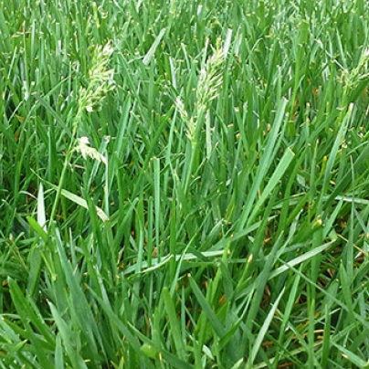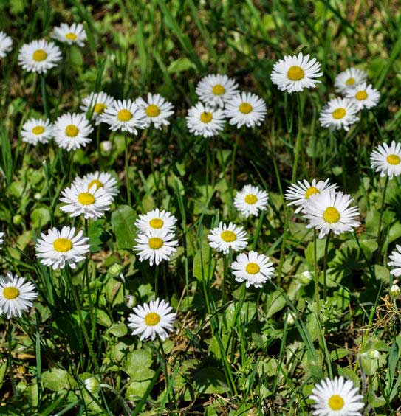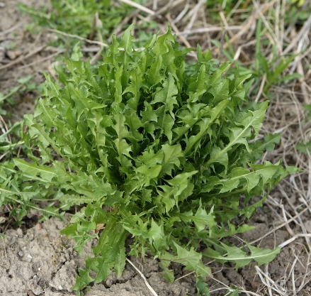
Figur 1. Engrapgræs. Figur 2. Tusindfryd. Figur 3. Mælkebøtte.

Fejlkilder
Kastede I cirklerne tilfældigt? Lykkedes det at bestemme alle arterne korrekt? Hvis ja, var der nok ingen fejlkilder. Hvis nej: Vurder, i hvor høj grad læseren kan stole på jeres resultater.

Konklusion
Oprems de vigtigste resultater: Hvor mange forskellige arter fandt I? Hvor mange arter var der i gennemsnit i en Raunkiærcirkel (dvs. på et areal svarende til 0,1 m²)? Kunne jeres hypoteser be- eller afkræftes? Blev formålet opfyldt?

Del 2: Dataindsamling på en eng i Østrig, vejledning (samme metode som i Del 1)
Formål
At undersøge biodiversiteten (her defineret som antallet af forskellige plantearter i form af urter) i to slags græsvegetation (”enge”), dels i 1.200 m højde nær hotellet (Figur 4), dels i 2.000 m højde nær bjergtoppen Wildkogel (Figur 5 og 6). Derigennem får vi praktisk erfaring med begrebet biodiversitet ved dels at lave en artsliste, dels at beregne det gennemsnitlige antal plantearter pr. arealenhed (én Raunkiær-cirkel = 0,1 m²).
Læs mere her: https://en.wikipedia.org/wiki/Wildkogel og https://en.wikipedia.org/wiki/Grass_mountain
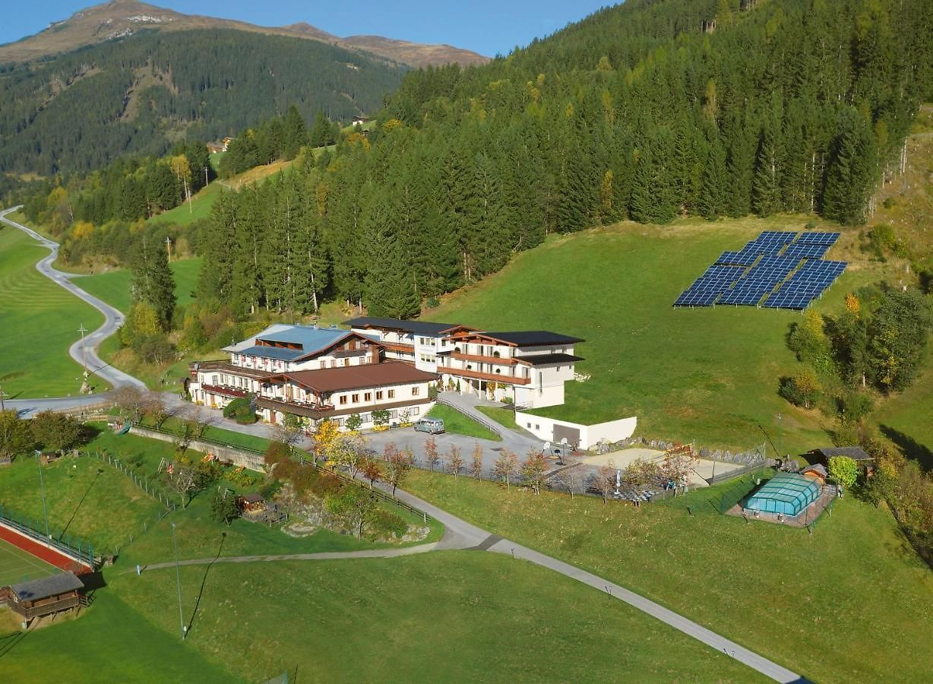
Figur 1. Vores hotel, Venedigerhof, ca. 1.200 m.o.h.
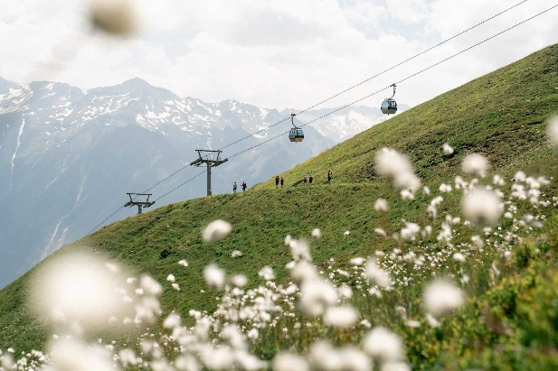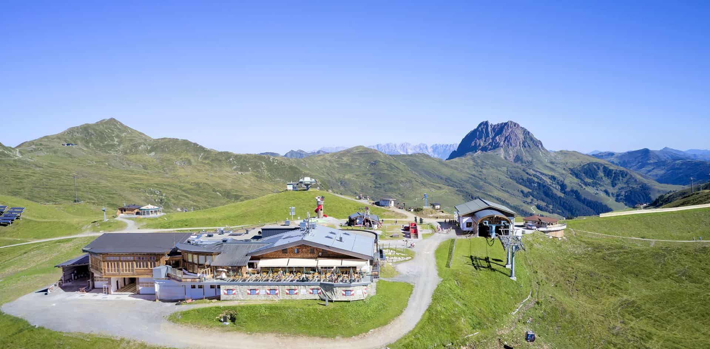
Figur 2. Bjergbane på vej op til Wildkogel. Figur 3. Bjergbanen ender ca. 2 km o.h., i græsklædte bjerge.

